

Отчёт по «**Практическое занятие 6**»

Выполнил: Маруненко Данила Дмитриевич

Группа: ПР-21

Преподаватель: Мирошниченко Г.В

2024

**Задание:** Дано двузначное число. Верно ли, что в его записи присутствует цифра 8?

**Входные и выходные данные:**

Int a-двузначное число

String

**Блок схема:**

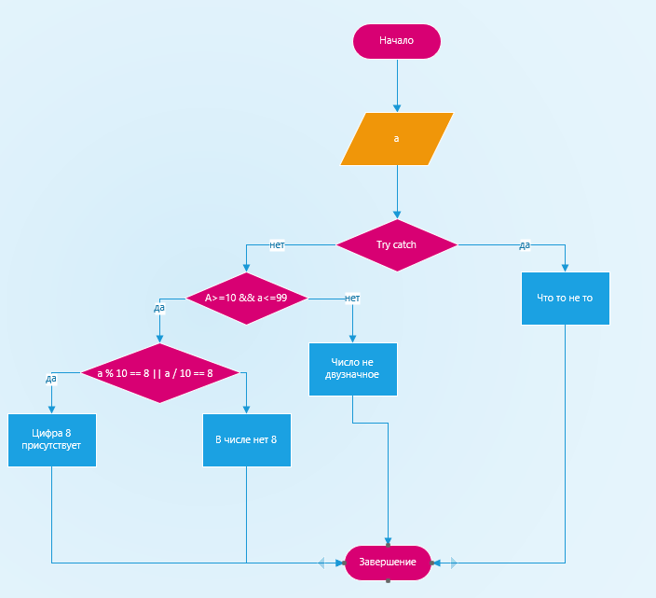

**Листинг программы (если есть)**

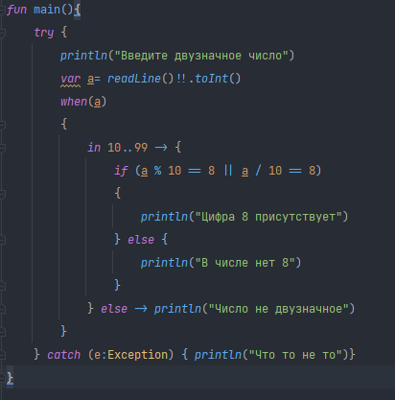

**Вывод:**

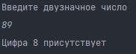 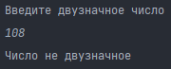 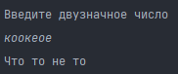

**Задание:** Даны натуральные числа x и y, определяющие возраст двух друзей. Из данных чисел напечатайте те, которые обозначают «школьный» возраст, то есть от 7 до 16.

**Входные и выходные данные:**

Int x-возраст первого друга

Int y-возраст второго друга

String

**Блок схема:**

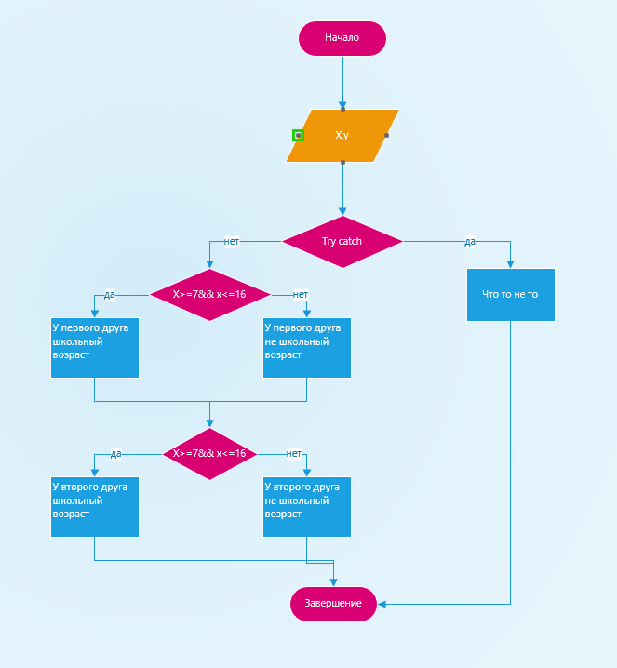

**Листинг программы (если есть)**

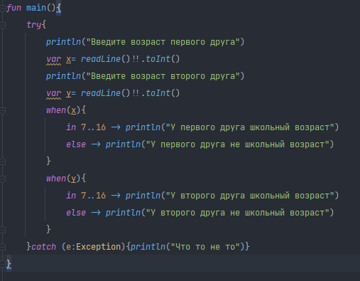

**Вывод:**

